29 augustus 2017. Rohel Tjeukemeer SBB-terrein Marswâl. 22e vangdag

Ringer: Jan de Jong. Assistent; Jan Stegeman , Heerenveen.

Aanwezig van 3:30 uur tot 11:00 uur (7uur 30 minuten).

Vangtijd; van 4:15 uur tot 10:20 uur (6 uur 5 minuten).

Netopstelling: CES netten C1 t/m C9 + B1,B6,B7 ,B9,B14, B14a ,B15a en B15.geluid zwartkop bij B15/B14 en bij netbaan C5.

1. Algemeen beeld vanmorgen.
Zicht: Goed. Vegetatie en terrein: Vegetatie nog erg nat vanmorgen. Nog zeker 5cm water op oeverland. Spreeuwen nog op de slaapplaats bij aankomst op de ringplek.

2.Weersomstandigheden.
Wind: 1B uit W, later in de ochtend vrijwel windstil. Temperatuur: 14 > 24 °C, veel zon vanmorgen, na 9.00 uur werd het snel warmer. Bewolking: 2/8. Zonsopkomst: 06:47 uur.

3. Ringvangsten.

Vogelsoort | R | T | ET | 1kj | C | N | Opmerkingen
Boerenzwaluw | 1 |  |  | 1 |  | 1
Bosrietzanger | 1 |  | 1 | 2 |  | 2
Braamsluiper | 3 |  |  | 3 |  | 3
Fitis | 3 |  |  | 2 |  | 3
Grasmus | 3 |  |  | 3 |  | 3
Kleine karekiet | 19 |  | 4 | 23 |  | 23
Koolmees | 1 |  |  | 1 |  | 1
Paapje | 2 |  |  | 1 |  | 2
Pimpelmees | 2 |  |  | 2 |  | 2
Rietgors | 9 |  |  | 6 |  | 9
Rietzanger | 12 |  | 2 | 14 |  | 14
Ringmus | 1 |  |  | 1 |  | 1
Roodborst | 8 |  |  | 8 |  | 8
Snor | 1 |  |  | 1 |  | 1 | De 3e dit jaar
Spreeuw | 12 |  |  | 10 |  | 12
Sprinkhaanzanger | 1 |  |  | 1 |  | 1
Staartmees |  |  | 2 | 2 |  | 2 | In netbaan B15a
Tjiftjaf | 7 |  | 1 | 6 |  | 8
Tuinfluiter | 4 |  |  | 4 |  | 4
Waterral | 1 |  |  | 1 |  | 1
Winterkoning | 1 |  |  | 1 |  | 1 | Slechts 1 vanmorgen
Zwartkop | 52 |  |  | 52 |  | 52
Totaal 22 soorten | 144 |  | 10 | 145 |  | 154 | 29 augustus 2017 Rohel Tjeukemeer

R = nieuw geringd. T = terug vangst eigen ring van voorgaande jaren. ET = eigen terug vangst van zelfde ringjaar. Dat geldt ook voor vogels die voor de 2e keer in dit jaar worden terug gevangen. 1kj = het aantal gevangen eerste kalenderjaar vogels. C = controle vangst van andere ringer(s). N = totaal gevangen vogels

4. Opmerkingen bij ringvangsten.
Vanmorgen veel zwartkoppen in de netten, de vogels reageerden goed op het geluid. Bij netbaan C1 is het zakje waarin het net word gedaan verdwenen. Waarschijnlijk in water gevallen en verdwenen.
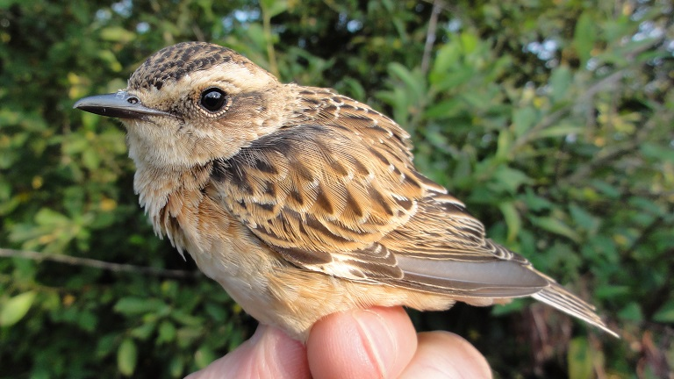
Foto ©Jan de Jong, Joure
29 augustus 2017. Vanmorgen zelfs twee paapjes in netbaan B15.Tussen 1985 en 2016 zijn er maar 6 gevangen op deze ringplek (1 x in1996/2007/2011/2015 en 2 x in 2006). Op de foto een mannetje na 1kj.

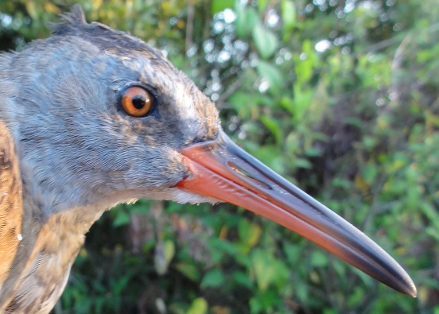
Foto ©Jan de Jong, Joure
29 augustus 2017. Waterral zat boven in netbaan B14 bij het slootje. Let op de meer witte streep boven het oog en de nog lichte keelkleur.

5. Veldwaarnemingen.

Soort | Datum | Aantal | Opmerkingen
Havik | 20170829 | 1 | 1 overvliegend naar oost
Boerenzwaluw | 20170829 | >10 | Enkele tientallen na 8.30 uur voedsel zoeken boven oever.
Spreeuw | 20170829 | >2500 | Enkele duizenden slapen nog in de rietzoom
Holenduif | 20170829 | 1 | Overvliegend naar oost
Kievit | 20170829 | enkele | Enkele overvliegend naar oost
Grauwe gans | 20170829 | > 30 | Enkele groepjes overvliegend, div. rustend en roepend op het Tjeukemeer in de eerste ochtenduren.
Merel | 20170829 | 0 | Niet gevangen of gezien op ringplek
Weinig aantekeningen gemaakt van waarnemingen.

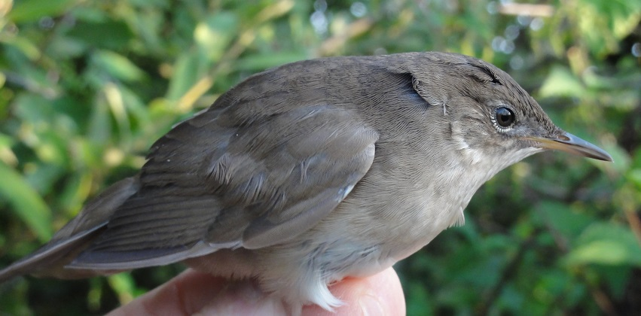
Foto ©Jan de Jong, Joure
29 augustus 2017.De snor laat zich aan de Tjeukemeer oever maar weinig vangen. In totaal zijn er 68 in de periode 1985-2016 geringd aan het Tjeukemeer (13 na 1kj en 55 1e kalenderjaar). De vroegste was op 29 maart 2003 en de laatste op 27 september 2013. Dit jaar zijn er 3 geringd (26 juli,14 aug/en vandaag 1).

Maand in periode  1985-2016 | N  totaal | N  Na1kj | N  1kj
Maart | 1 | 1 | 0
April | 2 | 2 | 0
Mei | 0 | 0 | 0
Juni | 1 | 1 | 0
Juli | 31 | 7 | 24
Augustus | 15 | 0 | 15
September | 18 | 2 | 16
totaal | 68 | 13 | 55

